Primjena mašinskog učenja u predikciji dijabetesa

### ****1. Definicija problema****

Dijabetes je hronično oboljenje koje često ostaje neprepoznato u ranoj fazi, što može dovesti do ozbiljnih zdravstvenih komplikacija. Trenutno, rani skrining zahtijeva medicinske preglede i laboratorijske testove, što može biti skupo ili nepristupačno za neke korisnike. Problem koji ovaj projekat rješava je **predviđanje prisustva dijabetesa kod osobe koristeći dostupne zdravstvene i demografske podatke**, bez potrebe za neposrednim medicinskim testovima. Projekat omogućava razvoj sistema koji može pomoći u ranom otkrivanju dijabetesa, podršci ljekarima i samoprocjeni korisnika.

Cilj projekta je napraviti sistem koji predviđa da li osoba ima dijabetes na osnovu zdravstvenih i demografskih podataka. Koriste se Random Forest, KNN i Gradient Boosting modeli, trenirani na dva javno dostupna skupa podataka. Rezultati i performanse modela prikazani su putem web aplikacije.

### ****Motivacija****

Dijabetes je hronično oboljenje koje često ostaje neprepoznato. Rano otkrivanje je ključno, a mašinsko učenje može pomoći u identifikaciji rizičnih slučajeva. Ovaj projekat ima potencijal da posluži kao alat za edukaciju, podršku ljekarima i samoprocjenu korisnika. Povećava svijest o važnosti prevencije i može biti temelj za buduće zdravstvene aplikacije.

1. **Skup podataka**

Baze podataka su preuzete sa [HuggingFace](https://huggingface.co/), korištene su dvije baze [CDC Health Indicators](https://huggingface.co/datasets/Bena345/cdc-diabetes-health-indicators) i [Diabetes Prediction Dataset](https://huggingface.co/datasets/marianeft/diabetes_prediction_dataset).

* [CDC Health Indicators](https://huggingface.co/datasets/Bena345/cdc-diabetes-health-indicators) - 243,532 instanci
* **Ciljno obelježje**: *Diabetes_binary* - da li osoba ima dijabetes(“Diabetic”: 13.9%, “Non-diabetic”: 86.1%)
* *BMI* (numeric) - indeks tjelesne mase.
* *Age* (ordinal): starosna grupa (npr 18-24, 25-29…)
* *GenHlth* (ordinal) - samoprocjena generalnog zdravstvenog stanja (Fair, Good, Poor, Very Good, Excellent).
* *MenthHlth* (numeric) - broj dana u zadnjih 30 u kojima je mentalno zdravlje bilo loše.
* *PhysActivity* (ordinal) - ocjena nivoa fizičke aktivnosti.
* *Income* (ordinal) - kategorija prihoda.
* *HighBP* (nominal) - da li osoba ima povišen krvni pritisak (da/ne).
* *HighChol* (nominal) -da li osoba ima povišen holesterol (da/ne).
* *Smoker* (nominal) - da li je osoba pušač.
* *Stroke* (nominal) - da li je osoba ikada imala moždani udar.
* *Sex* (nominal) - Pol
* *Fruits* (nominal)- da li osoba konzumira voće.
* *Veggies* (nominal) - da li osoba konzumira povrće.
* *AnyHealthcare* (nominal) - da li osoba ima bilo kakav oblik zdravstvenog osiguranja.
* *Education* (ordinal) - najviši stepen obrazovanja.
* *HeartDiseaseorAttack* (nominal) - da li imaju istoriju sa srčanim bolestima ili udarima.
* *NoDocbcCost* (nominal) - da li osoba nije mogla da posjeti ljekara zbog troškova.
* [Diabetes Prediction Dataset](https://huggingface.co/datasets/marianeft/diabetes_prediction_dataset) - 100,00 instanci
* **Ciljno obelježje**: *diabetes*- da li osoba ima dijabetes (“1”: 3.9%, “0”: 96.1%)
* *Blood_glucose_leve*l (numeric) - nivo glukoze u krvi.
* *Age* (ordinal) - starosna grupa.
* *bmi* (numeric) - indeks tjelesne mase.
* *HbA1c_level* (numeric) - nivo HbA1c (glikoziliranog hemoglobina), indikator dugoročne glikemije.
* *Gender* (nominal) - pol
* *Hypertension* (nominal) - da li osoba ima hipertenziju
* *Heart_disease* (nominal) - da li osoba ima srčanu bolest
* *Smoking_history* (nominal) - status pušenja (npr. current, never, former...).

1. **Način pretprocesiranja podataka**

4.1 Konverzija ordinalnih atributa:

* U CDC Health Indicators datasetu atributi poput Age, GenHlth i Education pretvoreni su u numeričke vrijednosti prema unaprijed definisanim mapiranjima.
* U Diabetes Prediction Datasetu starost (age) je mapirana u starosne grupe.

4.2 Rukovanje nedostajućim vrijednostima

* Za numeričke podatke korišten je ***SimpleImputer\****sa strategijom popunjavanja srednjom vrijednošću (mean).
* Za kategorijske podatke korišten je ***SimpleImputer\****sa strategijom popunjavanja najčešćom vrijednošću (most frequent).

Nakon testiranja, strategije sa najboljim perfomsama su upisane u fajl sa konstantama, te se lako mogu naknadno promjeniti.

4.3 Standardizacija numeričkih vrijednosti

* Numerički atributi (BMI, MentHlth, HbA1c_level, blood_glucose_level, itd.) standardizovani su pomoću ***StandardScaler\****kako bi se uklonile razlike u mjerilima.

4.4 Kodiranje nominalnih vrijednosti

* Nominalni atributi (npr. Smoker, HighBP, Gender, Smoking_history) kodirani su pomoću ***OneHotEncoder\****sa opcijom *drop="if_binary"* radi optimizacije broja kolona.

4.5 Podjela na karakteristike i ciljnu varijablu

* Iz skupa podataka je uklonjena ciljna kolona (*Diabetes_binary* ili *diabetes*) za formiranje ulazne matrice X.

*SimpleImputer, StandardScaler i OneHotEncoder pripadaju biblioteci [scikit_learn](https://scikit-learn.org/stable/).

1. **Metodologija**

Trenutni modeli koji su integrisani u projekat su KNN, Random Forest i Gradient Boosting. Projekat je kreiran tako da dodavanje novog modela zahtjeva minimalne promjene. Za određivanje hiperparametara je korišten *GridSearchCV,* koji je mjerio performanse na osnovu tačnosti. Nakon ovog testiranja hiperapametri koji su se pokazali kao optimalni u odnosu vremena i rezultata su postavljeni kao stalni pri treniranju modela.

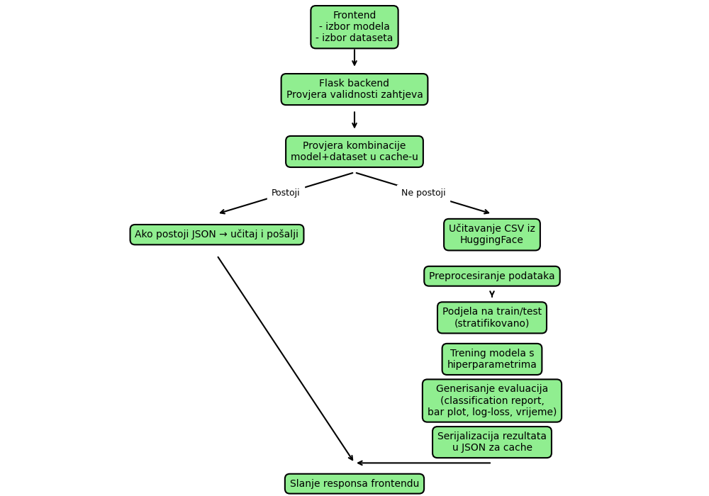

1. **Način evaulacije**

Podaci su podeljeni na **80% train** i **20% test** (stratifikovano).  
Evaluacija se vrši pomoću **tačnosti** i metrika iz classification report-a (precision, recall, F1-score). Prikazuju se i bar graf predikcija te log-loss i train/val loss grafikoni.

1. **Tehnologije**

Frontend: Angular, Backend: Python, Flask

Biblioteke: scikit-learn, numpy, matplotlib, huggingface_hub, pandas

1. **Relevantna literatura**

<https://www.analyticsvidhya.com/blog/2022/01/diabetes-prediction-using-machine-learning/>

<https://ai.plainenglish.io/diabetes-prediction-using-machine-learning-classification-approaches-a-capstone-project-by-team-cbd0b784a30b>